Тема занятия: «Развитие традиций русской классики и поиски нового поэтического языка, формы жанра в поэзии 1950-1980-х годов. Поэзия Н. Рубцова: художественные средства, своеобразие лирического героя».
Инструкция по выполнению задания:

1.Изучите данный ниже теоретический материал или более подробно по учебнику литературы - часть 2, стр.: 311-318, 331-339 (Обернихина Г.А., Антонова А.Г., Вольнова И.Л. и др. Литература: учебник для учреждений сред. Проф. Образования: в 2 ч. / под ред. Г.А Обернихиной. – М., 2012.).

Особенности развития поэзии 50-80-х годов. Литературные объединения и направления в поэзии 1950—1980-х годов.

1.Особенности развития поэзии 50-80-х годов
Уже во второй половине 50-х годов в поэзии обозначились новые тенденции. Отвечая на запросы времени, поэты стремились отразить то состояние духовного обновления и подъёма, которое переживало общество. Именно в это время необычно возрос интерес к творчеству А. Твардовского, В. Лугового, Н. Заболоцкого, Н. Асеева, А. Прокофьева, Я. Смелякова, Н. Ушакова, К. Ваншенкина, С. Орлова, Е. Винокурова, Е. Евтушенко, А. Вознесенского, Р. Рождественского, В. Цыбина, Р. Казаковой, Б. Ахмадулиной, Н. Матвеевой. «Многообразие тем и актуальных вопросов, почерпнутых из самой жизни, обращение к существенным сторонам духовного мира современного человека, поиск новых художественно-изобразительных средств стиха – всё это было характерно для поэтов, выступавших на рубеже 50 – 60-х годов», – пишет В.А. Зайцев.
Главная линия развития поэзии- обращение к современности. Поэтические строки 50-х исполнены пристального внимания к сегодняшнему дню с его острыми проблемами, противоречиями и конфликтами, с его буднями и героикой.
В 60-е годы поэты разных поколений размышляли о возрастающей грозной опасности для всего живого вокруг нас. В гротескном, парадоксальном, трагедийно-экспрессивном ключе раскрываются эти мотивы в стихах А. Вознесенского «Роща», «Бобровый плач», «Песнь вечерняя», – мысль о том, что, разрушая окружающую их природу, люди губят и убивают лучшее в себе самих, подвергая смертельной опасности будущее на Земле.
В стихах конца 60-х – начала 70-х годов естествен антивоенный, гуманистический пафос. Им признана поэма М. Луконина «Обугленная граница», вошедшая в книгу «Необходимость». Эти же мотивы взволнованно и страстно звучат в циклах К. Симонова – «Вьетнам, зима семидесятого», Р. Рождественского – «На самом дальнем Западе», Е. Евтушенко – «Дорога номер один».
В конце 60-х начале 70-х годов раздумья о задачах поэзии и миссии поэта звучат в стихах многих поэтов. В своих стихотворениях они раскрывают отношение человека к Родине, природе, Земле, народу, человечеству. Чувство полноты жизненных связей с миром, постигаемое в неустанном творческом труде, - главное в их самосознании.
В проникновенных поэтических раздумьях и переживаниях современника 60-х годов раскрываются сложные, драматические пути истории, звучит суровая память Великой отечественной войны. Важнейшим предметом философо-поэтического размышления и исследования для многих авторов стала тема природы. Ею проникнута поздняя лирика А. Ахматовой и С. Маршака, Б. Пастернака и многих других поэтов.
2.Литературные объединения и направления в поэзии 1950—1980-х годов.
В 1950-е годы творческим оживлением отмечено развитие русской поэзии. Творчество поэтов старшего поколения было посвящено осмыслению «нравственного опыта эпохи» (О.Берггольц). В своих стихах Н.Асеев, А.Ахматова, Б.Пастернак,
А.Твардовский, Н.Заболоцкий, В. Луговской, М.Светлов и другие в философском ключе размышляли над проблемами и недавнего прошлого, и современности. В эти годы активно развивались жанры гражданской, философской, медитативной и любовной лирики, различные лиро-эпические формы.
Фронтовая лирика
К «вечным» темам обратились в своем творчестве поэты фронтового поколения, стремившиеся выразить собственное видение войны и человека на войне. Одним из сквозных мотивом поэзии фронтовиков была тема памяти. Для С. Гудзенко, Б. Слуцкого, С.Наровчатова, А.Межирова, Ю.Друниной и других. Великая Отечественная война навсегда осталась главным мерилом чести и совести.
Все грущу о шинели,
Вижу дымные сны, —
Нет, меня не сумели
Возвратить из Войны.
<...>
И куда же мне деться?
Друг убит на войне.
А замолкшее сердце
Стало биться во мне.
(Ю.Друнина, «Все грущу о шинели...»)

Эстрадная лирика
В 1950-е годы в литературу вошло и поколение поэтов, чья юность пришлась на послевоенное время. Стихи популярных в годы «оттепели» Е. Евтушенко, Р. Рождественского, А. Вознесенского были ориентированы на ораторскую традицию. Их творчество носило зачастую публицистический характер, в целом же в своих произведениях молодые поэты, с одной стороны, выражали собственное отношение к злободневным вопросам времени, а с другой — говорили с современником о сокровенном.
И голосом ломавшимся моим
ломавшееся время закричало,
и время было мной,
и я был им,
и что за важность,
кто был кем сначала.
<.„>
Какой я Северянин, дураки!
Слабы, конечно, были мои кости,
но на лице моем сквозь желваки
прорезывался грозно Маяковский.
И, золотая вся от удальства,
дыша пшеничной ширью полевою,
Есенина шальная голова
всходила над моею головою.
(Е.Евтушенко, «Эстрада», 1966)
Именно этих поэтов современники называли «эстрадниками». Годы «оттепели» были отмечены настоящим поэтическим бумом: стихи читали, записывали, заучивали наизусть. Поэты собирали спортивные, концертные, театральные залы в Москве,
Ленинграде и других городах страны. «Эстрадники» же впоследствии
были названы «шестидесятниками».
.
Тихая лирика
Противовесом «громкой» поэзии «шестидесятников» во второй половине 1960-х годов стала лирика, названная «тихой». Поэтов этого направления объединяла общность нравственных и эстетических ценностей. Если поэзия «шестидесятников» ориентировалась прежде всего на традиции Маяковского, то «тихая лирика» наследовали традиции философской и пейзажной поэзии Ф.Тютчева, А.Фета, С.Есенина.
К «тихой лирике» относится творчество поэтов Н.Тряпкина, А. Передреева, Н.Рубцова, В.Соколова, С. Куняева и др.
В потемневших лучах горизонта
Я смотрел на окрестности те,
Где узрела душа Ферапонта
Что-то Божье в земной красоте.
И однажды возникло из грезы,
Из молящейся этой души,
Как трава, как вода, как березы,
Диво дивное в русской глуши!
И небесно-земной Дионисий,
Из соседних явившись земель,
Это дивное диво возвысил
До черты, не бывалой досель...
Неподвижно стояли деревья,
И ромашки белели во мгле,
И казалась мне эта деревня
Чем-то самым святым на земле.
(Н.Рубцов, «Ферапонтово», 1970)
Близок к этим поэтам и Ю. Кузнецов, вошедший в литературу в 1960-е годы. По своему пафосу творчество «тихих лириков» близко реалистическому направлению деревенской прозы. Гражданский пафос поэтов - « шестидесятников » и тонкий лиризм «тихих лириков» сочетались в творчестве дагестанского поэта Р.Гамзатова.
Авторская песня
С 1950-х годов литературный процесс пополнился жанром авторской песни, который с течением времени стал необычайно популярным. Песенное творчество Б.Окуджавы, А.Галича, Н. Матвеевой, В. Высоцкого, Ю. Визбора и других стало одной из форм преодоления формально-содержательного догматизма, официоза
казенно-патриотической поэзии. Подлинный пик в развитии жанра авторской песни пришелся на 1960—1970-е годы. Внимание поэтов-песенников было сосредоточено на жизни обычного, «маленького», «частного» человека, а в этой жизни есть место и высокой трагедии, и счастью.
Ах, жертва я доверия,
Беды своей родитель!
Вот слышу из-за двери я:
«Укушенный, войдите!»
Вошел: «Мое почтение».
Разделся не спеша.
«Где место укушения?»
Я говорю: «Душа».
Тут в кабинете бывшие
Мне душу теребят:
«Скажите, укусившая
Какая из себя?»
Я говорю: «Обычная,
И рост не с бугая.
Такая симпатичная,
Не думал, что змея».
(Ю. Визбор, «Укушенный», 1982)
Традиции модернистской поэзии
С традициями модернистской поэзии Н.Гумилева, О.Мандельштама,
А.Ахматовой связано творчество поэтов разных поколений, прежде всего А.Тарковского, Д.Самойлова, С.Липкина, Б. Ахмадулиной, А.Кушнера, О. Чухонцева, В. Кривулина,О.Седаковой. Этих поэтов роднит присущее им чувство историзма, которое проявляется в явном или неявном диалогическом цитировании классических произведений, в осмыслении памяти как основы нравственности, спасающей человека и культуру от хаоса. Так, например, в стихотворении В. Кривулина обыгрывается цитата из «Божественной комедии» Данте:
Земную жизнь пройдя до середины,
споткнулась память. Опрокинулся и замер
лес, погруженный в синеву.
Из опрокинутой корзины
струятся ягоды с туманными глазами,
из глаз скрываются в траву...
Черника — смерть! твой отсвет голубиный
потерян в россыпях росы, неосязаем
твой привкус сырости, твой призрак наяву.
Но кровоточит мякоть сердцевины —
прилипла к нёбу, стала голосами,
с какими в памяти раздавленной живу.
(В.Кривулин, «Черника», 1977)

Лианозовская группа
С 1960-х годов в отечественной поэзии возобновились эксперименты авангардистов. Эксперименты в области поэзии объединили различные поэтические группы, прежде всего такие, как Лианозовская группа — одно из первых неформальных творческих объединений второй половины XX века, у истоков которого стояли художники Е. Л. и Л. Е. Кропивницкие, поэты Г. Сапгир, И. Холин и др. У истоков Лианозовской группы стоял поэт и художник Е. Л. Кропивницкий, творческий путь которого начался в 1910-х годах. В группу вошли поэты В. Некрасов, Г. Сапгир, Я.Сатуновский, И.Холин и художники Н. Вечтомов, Л. Е. Кропивницкий (сын Е. Л. Кропивницкого), Л. Мастеркова, В. Немухин, О. Рабин. Поэтов и художников, входивших в Лианозовскую группу, объединяло стремление к наиболее полному самовыражению и к созданию новой поэтики.
Читать трудно
И нудно.
Пишите короткие стихи.
В них меньше вздора
И прочесть их можно скоро.
(Е. Л. Кропивницкий, «Совет поэтам», 1965)
Литературное объединение «СМОГ
Литературное объединение «СМОГ»— «Смелость. Мысль. Образ. Глубина». Заявило о себе в 1964 году, его организаторами стали поэты В.Алейников, Л.Губанов, Ю.Кублановский. Г.Сапгир в воспоминаниях о Л.Губанове пишет: « Новое литературное течение уже просматривалось, но имени не имело. Надо было его срочно придумать. Помню, сидели мы у Алены Басиловой, которая стала потом женой Губанова, и придумывали название новому течению. Придумал сам Губанов: СМОГ. Самое Молодое Общество Гениев, Сила, Мысль, Образ, Глубина, и еще здесь присутствовал смог, поднимающийся с Садового Кольца нам в окна». В манифесте «СМОГ», зачитанном в 1965 году у памятника В. Маяковскому в Москве, были сформулированы основные принципы мировоззрения, присущего участникам объединения:
...Мы можем выплеснуть душу в жирные физиономии «советских писателей». Но зачем? Что они поймут? Наша душа нужна народу, нашему великому и необычайному русскому народу. А душа болит. Трудно больной ей биться в стенах камеры тела. Выпустить ее пора. Пора, мой друг, пора! МЫ! Нас мало и очень много. Но мы — это новый росток грядущего, взошедший на благодатной почве. <...> Сейчас мы отчаянно боремся против всех: от комсомола до обывателей, от чекистов до мещан, от бездарности до невежества — все против нас. Но наш народ за нас, с нами!..
Авангардисты 1950— 1980-х годов
Авангардисты 1950— 1980-х годов были лишены возможности публиковать свои произведения, именно их творчество развивалось в условиях андеграунда. Поэтов-авангардистов второй половины XX века объединяют уверенность в абсурдности и антигуманности социума, антиутопический пафос. Этим мироощущением обусловлены и художественные средства, используемые в поэзии авангарда. Поэты отказываются от художественного правдоподобия и создают деформированный образ мира, частью которого является человек.
- Концептуализм
Одним из первых течений, сложившихся в рамках неофициального искусства 1970-х годов, является концептуализм (от лат. conceptus — «мысль», «понятие») — художественное течение второй половины XX века, заявившее о себе как об оппозиции официальному искусству), с которым связаны творчество поэтов Вс. Некрасова, И.Холина, Д. Пригова, Л.Рубинштейна, прозаика В.Сорокина и художников И.Кабакова и Э.Булатова. В своих истоках концептуализм восходит к творчеству авангардистов начала XX века — футуристов и обэриутов. Поскольку концептуальное искусство — искусство идеи, художнику-концептуалисту важен не изображаемый им предмет, а то, что посредством этого предмета концептуалист хочет обозначить, т. е. демонстрируется не столько художественное произведение, сколько определенная художественная концепция. От читателя, зрителя, воспринимающего произведения концептуалистов, ожидается более активная позиция разгадывающего замысел творца.
Поэт-концептуалист Л.Рубинштейн в стремлении «преодолеть инерцию и тяготение плоского листа» создал собственный «жанр картотеки». Этот жанр, говоря словами поэта, позволил ему «перевести ситуацию самиздата, к тому времени отвердевшую
и казавшуюся вечной, из социально-культурного измерения в чисто эстетическое». Техника Л.Рубинштейна заключается в том, что на библиотечную карточку записывается отдельная реплика или цитата, иногда карточка и вовсе остается пустой, либо
на нее наносятся только знаки препинания. При чтении своих текстов Л. Рубинштейн выделяет интонацией не только слова, но и паузы — так возникает, говоря словами В. Кривулина, «немой гиперсюжет». На основе этого «гиперсюжета» создается образ
разрушенного и вновь созданного из обломков мира, в котором поэту «честнее молчать», чем говорить. Таким образом Л. Рубинштейн выражает трагико-ироническое отношение к миру.
(Л.Рубинштейн, «Каталог комедийных новшеств», 1976)
Вошедшие в литературу на излете 1970-х и в 1980-е годы поэты А. Еременко, Т. Кибиров, Е. Бунимович, В. Коркия, М. Сухотин отталкивались от поэзии концептуалистов. Излюбленным приемом этих поэтов является цитатностъ, доходящая до центона , с помощью которого иронически обыгрываются цитаты из классической литературы, штампы официальной идеологии и массовой культуры. Этим, в свою очередь, обусловлены и смешение различных лексико-стилистических пластов, проявление
высокого в низком и наоборот.
И я там был, мед-пиво пил,
изображая смерть, не муку.
в мою протянутую руку.
Играет ветер, бьется ставень,
а мачта гнется и скрипит.
А по ночам гуляет Сталин,
но вреден север для меня.
(А. Еременко,«Переделкино», 1980)
Особое место в литературном процессе второй половины XX века занимает поэзия И. Бродского, вынужденного эмигрировать из страны в 1972 году. Талант поэта ярко проявился в разнообразных прозаических, лирических и лиро-эпических жанрах.
Уникальность И. Бродского заключается в том, что его поэзия вобрала в себя традиции русской и зарубежной поэзии.
Вывод. Черты поэзии оттепели:
- Неофициальность, ощущение свободы;
- Ответственность за преобразования в стране;
- Необходимость моральной перестройки общества;
- Романтизм;
- Публицистический пафос;
- «Эстрадность»;
- Надежды на скорое освобождение от пороков, которые воспринимались как искажение прекрасной идеи.

3.Поэзия Николая Рубцова

Николай Рубцов (1936-1971)
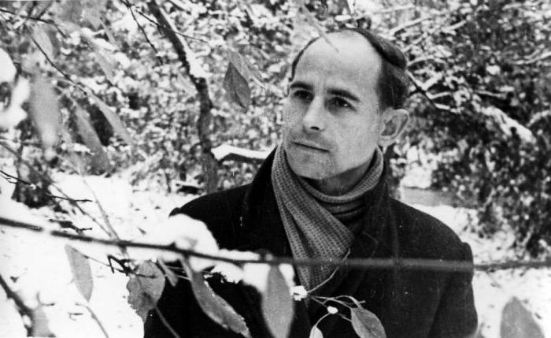
Детские годы
Появился на свет будущий поэт в 1936 году, третьего января, на самом Севере Советской России, в селе Емецке. Совсем недалеко располагались Холмогоры, где когда-то родился Михаил Ломоносов. Спустя год, в 1937, семья Рубцовых переехала в городок Няндому южнее Архангельска. Там отец Николая Михаил Андрианович руководил потребительским кооперативом. Но и там семья Рубцовых проживала недолго, перебравшись в 1941 году в Вологду. В семье было шесть детей, но в годы войны две сестры и мама Николая Александра Михайловна умерли. Отец ушёл на фронт, оставшиеся дети попали в детский дом. Спустя годы станет ясно, что из-за неразберихи с документами он, вернувшись с фронта, не смог найти своих детей. Тогда же отца посчитали пропавшим без вести или убитым, а дети до четырнадцати лет жили в селе Никольском в детском доме. Встретится Николай Рубцов с отцом только в пятидесятых годах. Окончив семилетнее обучение, Рубцов сменил несколько техникумов, но ни одного не закончил. Служил четыре года на Северном флоте.
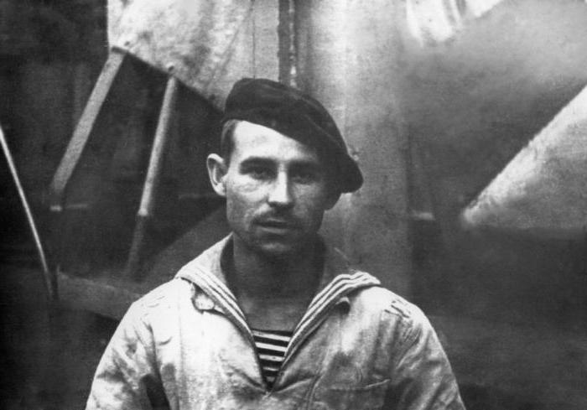
Первые строки
Первое стихотворение, как следует из автобиографии поэта, было написано Рубцовым ещё в детском доме. По характеру он был мягок и лиричен, отношения со сверстниками не всегда складывались. Может, именно потому и нашли мысли маленького Николая своё выражения в поэтической форме. После возвращения с флота Николай уезжает в Ленинград и работает на Кировском заводе. Тогда же он начинается активно участвовать в литературной жизни "Северной столицы". В 1962 году, летом, на машинке была напечатана и размножена первая книга поэта. Называлась она "Волны и скалы". Большую помощь оказал друг Николая - ленинградский поэт и литератор Борис Тайгин. В том же 1962 году Рубцов заканчивает экстерном среднюю школу и поступает в Литературный институт им. Горького, который находится в Москве. Учится он заочно, а живёт в Вологде.
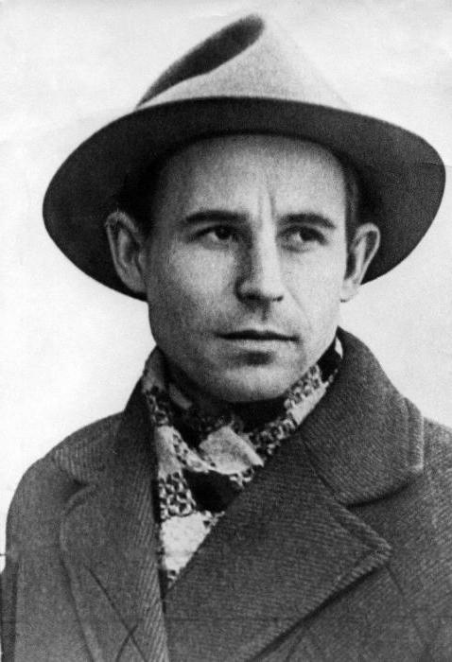
Публикации, критика современников
В журнале "Октябрь" в 1964 году появляется подборка стихотворений молодого поэта Николая Рубцова. Спустя несколько лет, в 1967 году, выходит первый сборник, напечатанный в Москве, - "Звезда полей". Именно с этого момента можно сказать, что литературная общественность Советского союза узнала новое имя: Николай Рубцов. Личная биография и творчество очень тесно переплетались в стихотворениях молодого лирика. Любовь к России по силе, была сопоставима с любовью к матери. Своей по-есенински жгучей тоской, задушевностью поэт обратил на себя внимание критиков. Особенно он выделялся на фоне поэтов, гремевших тогда с эстрады: Роберта Рождественского, Евгения Евтушенко, Беллы Ахмадулиной. Признание поэта При жизни у поэта было опубликовано четыре сборника стихотворений: два в Архангельске и два в Москве. Помимо сборника "Звезда полей" были выпущены "Лирика", "Душа хранит" и "Сосен шум". В 1967 году Николай Рубцов окончательно уезжает в Вологду и поселяется там, лишь изредка наведываясь в Москву или Ленинград.
Личная жизнь
Помимо того, что в 1962 году Рубцов поступает в Литературный институт, он ещё и знакомится с Генриеттой Меньшиковой. Она заведовала клубом в том детском доме, где воспитывался Рубцов в детстве. Иногда Рубцов навещал детский дом и в один из таких приездов познакомился с будущей женой. Свадьбу сыграли спустя год, в 1963 году, но в ЗАГСе не регистрировались. Весной появилась дочка, которую назвали Леной. Жена с дочерью оставались в селе Никольском, Рубцов же продолжал обучение в Москве. В том же году произошло ещё одно событие: Николай познакомился с молодой поэтессой Людмилой Дербиной, но тогда это знакомство ни к чему не привело. Лишь спустя несколько лет, когда в 1967 году, Людмиле попадает в руки сборник стихотворений Рубцова, она влюбляется - сначала в его поэзию, а потом и в него самого.
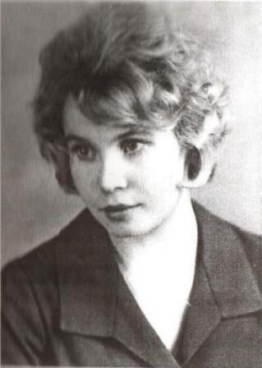
Людмила уже была один раз замужем и имела от неудачного брака дочку Ингу. Не смотря на это, Николай Рубцов увез их в Вологду, где в 1971 году они планировали пожениться (на этот раз Рубцов настаивал на официальном браке и регистрации в ЗАГСе). Отношения пары были сложными: Николай пил, иногда неделями. Запои сменялись периодами абсолютного равнодушия к алкоголю. Они то ссорились и расходились, то мирились. На 19 февраля была назначена регистрация в ЗАГСе, чтобы узаконить отношения.
Трагическая гибель
Есть у Рубцова такие слова: "...я умру в Крещенские морозы...". Так вот, они оказались не просто строками стихотворения, но страшным пророчеством. Ровно за месяц до назначенной регистрации в ЗАГСе, по общеизвестной версии, Николай был убит (умышленно или случайно, до сих пор непонятно) у себя на квартире своей невестой Людмилой Дербиной. Причиной смерти стало удушение. Людмила сама вызвала милицию, сама проводила сотрудников на квартиру, где произошла трагедия. По словам женщины, во время ссоры у Рубцова случился инфаркт и он упал в кучу белья, где и задохнулся. Правда это или нет, уже никто никогда не выяснит, но свою вину Людмила не признала. Её осудили на восемь лет, выпустив по амнистии через шесть. Похоронен поэт Николай Рубцов на Пошехонском кладбище в Вологде, собственно, как он и завещал когда-то друзьям. Именно так прервался жизненный путь Николая Рубцова. Но осталась память и наследие в виде поэзии.
Основные мотивы творчества, лирика Рубцова
В лирике Николая Рубцова творчество и биография не только его как личности, но и биография всего многострадального народа России, сплетается в одно целое, создавая целый набор интересных образов, метафор. Например, свои впечатления от посещения Алтая он изложил в стихотворении, которое заканчивается такими строфами: "Молчат цветы, безмолвствуют могилы, и только слышно, как шумит Катунь...". Также есть у него стихотворение, которое называется "Весна на берегу Бии", тоже посвященное Алтаю. Вообще, биография и творчество Николая Рубцова насыщены местами и событиями. В основе поэтического стиля Рубцова лежит песня - именно русские песенные традиции. Недаром все же на его стихи поют песни и Градский, и Зыков, и многие другие наши певцы.
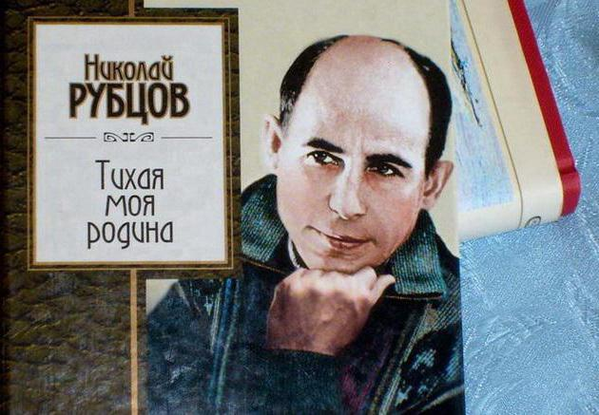
Среди образов преобладают, конечно, символы религиозные. Сам Рубцов был человек набожный, и дома у него всегда висели иконы. Образ России у поэта - это всегда идеал. Идеал святости, целостности, вечности. Также один из самых частых образов - это природные явления или пейзажи. С помощью природы поэт, как исконно ведется в русской поэзии, показывает внутренний мир лирического героя. Стихотворения на тему России у Рубцова иногда целиком и полностью состоят из переплетающихся между собой образов природного мира. Отношение "не к физическому" - к душе - у поэта, опять же, очень религиозное. В душе Рубцов видит часть человека, которая способна устанавливать связь с Богом. Лирический герой Рубцова доверяет душе и готов следовать за ней безотлагательно. Есть у поэта такие строчки: "Но я пойду! Я знаю наперед, что счастлив тот, хоть с ног его сбивает, кто все пройдет, когда душа ведет, и выше счастья в жизни не бывает!" Рубцов - оригинальный поэт, и суть его оригинальности в том, что традиционные мотивы русского народа и его земли он воспел новым языком. Пожалуй, среди поэтов той эпохи можно выделить ещё только одного, кто обладал подобным даром, да и то - он появится значительно позже Рубцова. В восьмидесятых годах двадцатого века появится Александр Башлачев с песнями-исповедями, идущими из уст или всего русского народа, или самого Бога. К сожалению, в восемьдесят восьмом году он покончит жизнь самоубийством. Все же нередко очень трагичны в России судьбы поэтов: трагизмом наполнены и биографии, и творчество. Николай Рубцов, стихи которого полны отчаяния и боли, не стал исключением. Много строк из наследия поэта стали крылатыми фразами, вошли в обиход, стали использоваться повсеместно. Это неудивительно - в стихах Рубцова живёт, дышит, рождается и умирает весь русский народ, и люди это не могут не чувствовать.
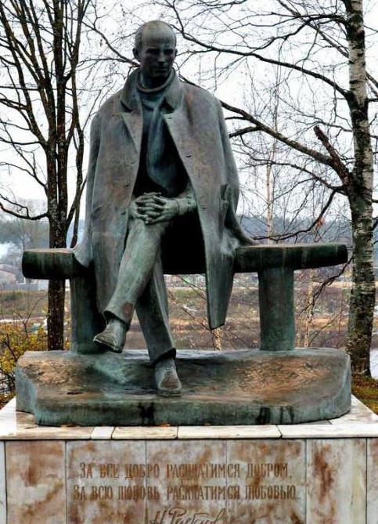
Влияние, наследие
После своего трагического ухода Николай Рубцов оставил очень много рукописей, которые были внимательно собраны, просмотрены, а потом многие - опубликованы. Если считать вместе с теми стихотворными сборниками, что были выпущены еще при жизни поэта, то на сегодняшний день мы получаем вот такой список. При жизни: 1962 – «Волны и скалы». 1965 – «Лирика». 1967 – «Звезда полей». 1969 – «Душа хранит». 1970 – «Сосен шум». И после смерти Николая Рубцова: 1977 – «Стихотворения. 1953—1971». 1971 – «Зеленые цветы». 1973 – «Последний пароход». 1974 – «Избранная лирика». 1975 – «Подорожники». 1977 – «Стихотворения».
Заключение
А. Романов сказал о русском классике, что сама природа земли нашей ждала появления такого поэта, как Николай Рубцов, краткая биография и творчество которого описаны в нашей статье. Есть в его поэзии величавый распев и молитвенная исповедь. Пожалуй не найти лучше слов, чтобы сказать, кто такой Николай Рубцов. Личная жизнь, биография, творчество - всё трагично складывалась у этого человека. Но остались его стихи, которые знают и любят. Николай Коняев в серии "ЖЗЛ" написал книгу: "Николай Рубцов". Биография и творчество, жизнь поэта в данной книге описаны очень детально и ярко. Много книг посвящено трагической гибели Николая.
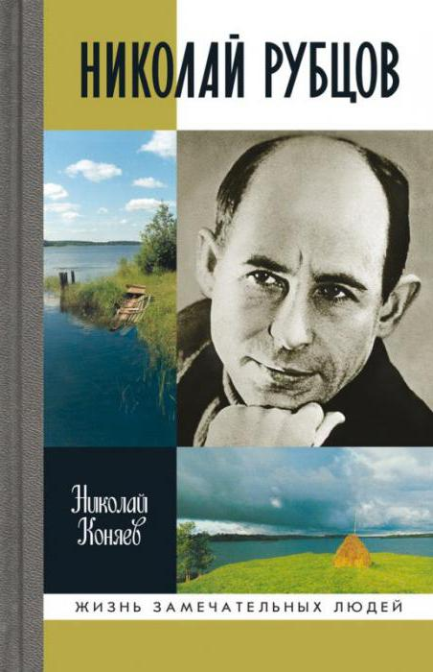
Его именем назвали несколько улиц в городах бывшего Советского союза. Памятники поэту открыты в Череповце, Тотьме, Вологде, в Емецке. Ежегодно отечественным литераторам присуждается Всероссийская литературная премия "Звезда полей" имени русского поэта Николая Рубцова.
Задание №1:
Запишите в тетрадь по литературе краткую хронологию жизни и творчества Н.Рубцова.
Задание №2:
Прочитайте стихотворения Н.Рубцова. Сделайте анализ одного из них на выбор.

3. Материал с выполненным заданием отправить по адресу: yeroshenkova67@mail.ru

